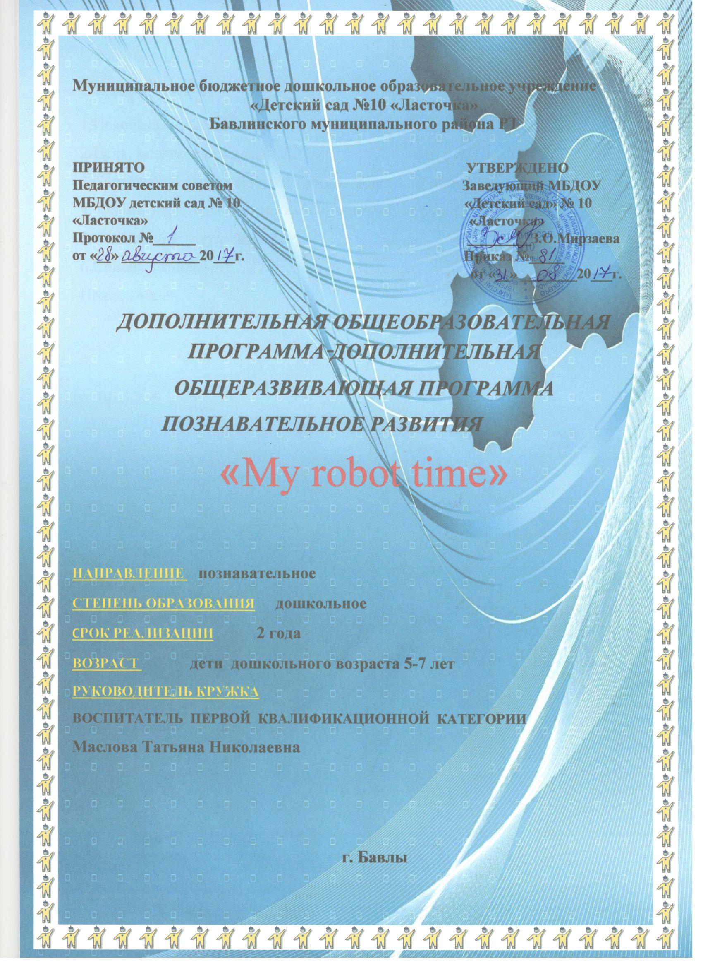

1. Пояснительная записка
Программа дополнительного образования «Образовательная робототехника», наряду с Уставом МБДОУ «Детский сад №10» служит основанием для лицензирования, изменения параметров бюджетного финансирования и введения, при необходимости, платных образовательных услуг в соответствии с социальным заказом родителей (законных представителей).
Программа дополнительного образования «Образовательная робототехника» обеспечивает разностороннее развитие детей в возрасте от 5 до 7 лет с учетом их возрастных и индивидуальных особенностей по основным направлениям развития: социально-коммуникативного, познавательного, речевого, художественно – эстетического.
Современные дети живут в эпоху активной информатизации, компьютеризации и роботостроения. Технические достижения всё быстрее проникают во все сферы человеческой жизнедеятельности и вызывают интерес детей к современной технике. Технические объекты окружают нас повсеместно, в виде бытовых приборов и аппаратов, игрушек, транспортных, строительных и других машин. Детям с раннего возраста интересны двигательные игрушки. В дошкольном возрасте они пытаются понимать, как это устроено.
Конструирование любимый детьми вид деятельности, оно не только увлекательное, но и полезное занятие, которое теснейшим образом связано с чувственным и интеллектуальным развитием ребенка. Особое значение оно имеет для совершенствования остроты зрения, точности цветовосприятия, тактильных качеств, развития мелкой моторики рук, восприятия формы и размеров объекта, пространства.
LEGO конструктор является наиболее предпочтительным развивающим материалом, позволяющим разнообразить процесс обучения дошкольников. Основой образовательной деятельности с использованием LEGO технологий является игра-ведущий вид детской деятельности. LEGO позволяет учиться, играя и обучаться в игре.
В процессе конструирования дети учатся работать по инструкции, по схеме, учатся работать в коллективе. Техническое детское творчество является одним из важных способов формирования профессиональной ориентации детей, способствует развитию устойчивого интереса к технике и науке, а также стимулирует рационализаторские и изобретательские способности.
Детский сад – это первая ступень, где можно закладывать начальные знания и навыки в области робототехники, прививать интерес воспитанников к робототехнике и автоматизированным системам.
Основной набор “My robot time” – новое поколение образовательной робототехники, позволяющей изучать технологии (научно – технические достижения) в процессе увлекательных практических игр - занятий. Педагогическая целесообразность программы заключается в том, что работа с образовательными конструкторами LEGO, “My robot time” позволяет обучающимся в форме познавательной игры узнать многие важные идеи конструирования, проектирования и развить необходимые в дальнейшей жизни навыки. При построении модели затрагивается множество проблем из разных областей знаний - от механики до психологии, - что является вполне естественным.
Актуальность: Данная программа актуальна тем, что раскрывает для старшего дошкольника мир техники. LEGO-конструирование больше, чем другие виды деятельности, подготавливает почву для развития технических способностей детей.
LEGO–конструирование объединяет в себе элементы игры с экспериментированием, а, следовательно, активизирует мыслительно-речевую деятельность дошкольников, развивает конструкторские способности и техническое мышление, воображение и навыки общения, способствует интерпретации и самовыражению, расширяет кругозор, позволяет поднять на более высокий уровень развитие познавательной активности дошкольников, а это – одна из составляющих успешности их дальнейшего обучения в школе.
Использование LEGO-конструктора является великолепным средством для интеллектуального развития дошкольников, обеспечивающее интеграцию различных видов деятельности. Программа носит интегрированный характер и строится на основе деятельностного подхода в обучении.
Дети легко осваивают информационно - коммуникативные средства, и простыми иллюстрациями в книжках их уже сложно удивить. Технологические наборы ориентированы на изучение базовых технических решений, лежащих в основе всех современных конструкций и устройств.
Используя персональный компьютер или ноутбук с программным обеспечением, элементы из конструктора, воспитанники могут конструировать управляемые модели роботов. Загружая управляющую программу в специальный микрокомпьютер схемы моделей, и присоединяя его к модели робота, воспитанники изучают и наблюдают функциональные возможности различных моделей роботов. Робот работает независимо от настольного компьютера, на котором была написана управляющая программа. Получая информацию от различных датчиков и обрабатывая ее, управляет работой моторов.
Итоги изученных тем можно подводить с направляющей помощью педагога созданием воспитанниками собственных автоматизированных моделей.
Работа с конструкторами LEGO способствует развитию пространственного мышления, так как объёмное конструирование существенно сложнее выкладывания каких-либо моделей на плоскости. При этом ребёнок уделяет внимание не только общему виду будущей конструкции, но и каждой её детали. Кроме того, дети знакомятся с такими пространственными показателями, как симметричность и асимметричность.
Используя образовательную технологию “My robot time” в сочетании с конструкторами LEGO, воспитанники разрабатывают, конструируют, программируют и испытывают роботов. В совместной работе дети развивают свои индивидуальные творческие способности, коллективно преодолевают творческие проблемы, получают важные фундаментальные и технические знания.
Они становятся более коммуникабельными, развивают навыки организации и проведения исследований, что, безусловно, способствует их успехам в дальнейшем школьном образовании, в будущей работе.
Процесс освоения, конструирования роботов выходит за рамки целей и задач, которые стоят перед ДОУ, поэтому курс «Образовательная робототехника» является инновационным направлением в дополнительном образовании детей. В таком виде робототехника может стать частью кружковой деятельности в ДОУ.

Цель программы: развитие технического творчества и формирование научно – технической ориентации у детей старшего дошкольного возраста средствами конструктора LEGO и робототехники с использованием робота “My robot time”

Задачи

Сформировать умение управлять готовыми моделями с помощью простейших компьютерных программ

Учить видеть конструкцию объекта, анализировать её основные части, их функциональное назначение.

Развивать у дошкольников интерес к моделированию и конструированию, стимулировать детское научно – техническое творчество

Развивать творческие способности и логическое мышление воспитанников

Развивать мелкую моторику, память, внимание

Сформировать умения действовать в соответствии с инструкциями педагога и передавать особенности предметов средствами конструктора “My robot time”

Сформировать умение работать совместно с детьми и педагогом в процессе создания коллективной постройки

3. Содержание деятельности по образовательным областям
Концепция
- Концепция основана на необходимости разработки программы для изучения робототехники, максимально совместимого с базовым курсом конструирования и легко конструирования в ДОУ. Освоение азов программирования в среде “My robot time” ведется с учетом задач образовательных областей по ФГОС: «Художественно - эстетическое развитие» в интеграции с образовательными областями «Социально - коммуникативное развитие» «Речевое развитие», «Познавательное развитие».
Концепция данной работы позволяют ребенку освоить достаточно сложные понятия – алгоритм, цикл, изменения. Робот, собранный из конструктора LEGO, может стать одним из таких исполнителей.
Программирование робота некой стандартной и универсальной конструкции, отвечающей всем поставленным перед ребенком задачам, снижает порог вхождения в робототехнику, позволяя воспитателю достигать в рамках программы тех же целей, что и на традиционных играх - занятиях. По сравнению с программированием виртуального исполнителя, LEGO - робот вносит в решение задач элементы исследования и эксперимента, повышает мотивацию ребенка, что будет положительно оценено воспитателем.
Интегрирование различных образовательных областей в Программе открывает возможности для реализации новых концепций дошкольников, расширения круга интересов, овладения новыми навыками в естественных науках, проектировании, в формировании элементарных математических представлениях, в развитии речи:
Естественные науки - изучение процесса передачи движения и преобразования энергии в роботе - машине. Идентификация простых механизмов, работающих в модели, включая рычаги, зубчатые и ременные передачи.
Ознакомление с более сложными типами движения, использующими кулачок, червячное и коронное зубчатые колеса. Понимание того, что трение влияет на движение модели. Понимание и обсуждение критериев испытаний. Понимание потребностей живых существ;
Проектирование - создание и программирование действующих моделей. Интерпретация двухмерных и трехмерных иллюстраций и моделей. Понимание того, что животные используют различные части своих тел в качестве инструментов. Сравнение природных и искусственных систем.
Использование программного обеспечения для обработки информации. Демонстрация умения работать с цифровыми инструментами и технологическими системами. Сборка, программирование и испытание моделей. Изменение поведения модели путём модификации её конструкции или посредством обратной связи при помощи датчиков.
Организация проектов, мозговых штурмов для поиска новых решений. Обучение принципам совместной работы и обмена идеями;
Формирование математических представлений - измерение времени в секундах с точностью до десятых долей. Оценка и измерение расстояния. Усвоение понятия случайного события. Связь между диаметром и скоростью вращения. Использование чисел для задания звуков и для задания продолжительности работы мотора. Установление взаимосвязи между расстоянием до объекта и показанием датчика расстояния.
Установление взаимосвязи между положением модели и показаниями датчика наклона. Использование чисел при измерениях и при оценке качественных параметров;
Развитие речи - общение в устной или в письменной форме с использованием специальных терминов. Подготовка и проведение демонстрации модели. Использование интервью, чтобы получить информацию и написать рассказ.
Написание сценария с диалогами. Описание логической последовательности событий, создание постановки с главными героями и её оформление визуальными и звуковыми эффектами. Применение мультимедийных технологий для генерирования и презентации идей. Участие в групповой работе в качестве «мудреца», к которому обращаются со всеми вопросами.
Концепция Программы направлена на:
- помощь детям в индивидуальном развитии;
- мотивацию к познанию и творчеству:
- к стимулированию творческой активности;
- развитию способностей к самообразованию;
- приобщение к общечеловеческим ценностям;
- организацию детей в совместной деятельности с педагогом.
Описание механизма реализации Программы
Данная Программа имеет научно-техническую направленность и рассчитана на обучающихся дошкольного возраста. Для обучающихся такого возраста в образовательном процессе применяются игровые формы обучения. Игра – необходимый спутник детства. С LEGO дети учатся, играя. Дети – неутомимые конструкторы, их творческие способности оригинальны. Обучающиеся конструируют постепенно, «шаг за шагом», что позволяет двигаться, развиваться в собственном темпе, стимулирует решать новые, более сложные задачи. Конструктор LEGO помогает ребенку воплощать в жизнь свои идеи, строить и фантазировать. Ребенок увлечённо работает и видит конечный результат. А любой успех побуждает желание учиться. Кроме этого, реализация Программы помогает развитию коммуникативных навыков и творческих способностей воспитанников за счет активного взаимодействия детей в ходе конструктивно-модельной деятельности.

4. Формы и методы используемые для реализации программы:
- Наглядные (просмотр фрагментов мультипликационных и учебных фильмов, обучающих презентаций, рассматривание схем, таблиц, иллюстраций, дидактические игры)
-Словесные (чтение художественной литературы, загадки, пословицы, дискуссии)
-Познавательные (восприятие, осмысление и запоминание воспитанниками нового материала с привлечением наблюдения готовых примеров, моделирования, изучения иллюстраций, восприятия, анализа и обобщения демонстрируемых материалов);
-Контрольный метод (при выявлении качества усвоения знаний, навыков и умений, и их коррекция в процессе выполнения практических заданий);
-Проблемный (постановка проблемы и поиск решения, творческое использование готовых заданий (предметов), самостоятельное их преобразование.)
-Игровой (использование сюжета игр для организации детской деятельности, персонажей для обыгрывания сюжета.)
Формы организации игр- занятий:
-Активная помощь педагога;
-Сотрудничество с родителями (законными представителями);
-Беседа, показ, объяснение;
-Практическое занятие с помощью педагога;
-Выставка
Продолжительность программы:
Данная программа рассчитана на два года обучения, с учетом возрастных особенностей каждой группы.
Первый год обучения- 68 занятий по 25 минут (2раз в неделю)
Второй год обучения – 72 занятий по 25-30минут (2 раз в неделю)

Краткие сведения о группе
Программа «Образовательная робототехника» ориентирована на воспитанников
дошкольного возраста. В каждом разделе воспитанники занимаются конструированием, технологией, сборкой и программированием.
Программа рассчитана на 36 часа.
Год обучения – 2.
Обучение – платное.
Количество занятий в год – 56 занятий (36 часов).
Количество занятий в неделю – 2 занятие по 20-25 минут
Состав – мобильный.
Набор – свободный.
Форма занятий – подгрупповая, индивидуальная.
Материальные ресурсы - основным содержанием данного курса являются игры-занятия по техническому моделированию, сборке и пограммирования роботов с использованием следующих материалов и источников:
1. Набор LEGO - конструктор:
- Ресурсный LEGO WeDO
- Основной набор LEGO Education WeDO
2. Компьютер, проектор, сканер, принтер

5. Ожидаемые результаты и способы их проверки:
- Сформированность устойчивого интереса к робототехнике, умений работать по предложенным инструкциям;
- Сформированность умений творчески подходить к решению задачи;
- Сформированность умений довести решение задачи до работающей модели;
-Сформированность умений излагать мысли в четкой логической последовательности, отстаивать свою точку зрения, анализировать ситуацию и самостоятельно находить ответы на вопросы путем логических рассуждений;
- Сформированность умений работать над проектом в команде, эффективно распределять обязанности.
В результате обучения дети могут знать:
-основные детали LEGO-конструктора (назначение, особенности)
- правила безопасной работы;
- основные компоненты конструкторов ЛЕГО;
- конструктивные особенности различных моделей, сооружений и механизмов;
- компьютерную среду, включающую в себя графический язык программирования;
- виды подвижных и неподвижных соединений в конструкторе; основные приемы конструирования роботов;
- конструктивные особенности различных роботов;
- технологическую последовательность изготовления несложных конструкций;
- создавать реально действующие модели роботов при помощи специальных элементов по разработанной схеме;
- демонстрировать технические возможности роботов;
Уметь:
- осуществлять подбор деталей, необходимых для конструирования (по виду и цвету)
- работать с активной помощью родителей с литературой, с журналами, с каталогами, в интернете (изучать и обрабатывать информацию);
- конструировать по образцу;
- самостоятельно определять количество деталей в конструкции моделей;
- создавать действующие модели роботов на основе конструктора LEGO;
- демонстрировать технические возможности роботов.
- реализовывать творческий замысел
Формами подведения итогов реализации программы и контроля деятельности являются:
-Наблюдение за работой детей на занятиях;
- Участие детей в проектной деятельности;
- В выставках творческих работ дошкольников.

6. Список литературы:
- Филиппов С.А. Робототехника для детей и родителей. – СПб.: Наука, 2010, 195 стр.
- Емельянова, И.Е. Развитие одарённости детей дошкольного возраста средствами легоконструирования и компьютерно_игровых комплексов : учеб._метод. пос. для самост. работы студентов / И.Е. Емельянова, Ю.А. Максаева. – Челябинск:ООО «РЕКПОЛ», 2011 –131 с.
- Лусс Т.С.»Формирование навыков конструктивно-игровой деятельности у детей с помощью Лего» пособие для педагогов- дефектологов.-М.:Гуманит.изд.центр ВЛАДОС,2003.
- Фешина Е.В. «Легоконструирование в детском саду»: Пособие для педагогов.М.: изд.Сфера,2011.
- Ишмакова М.С. «Конструирование в дошкольном образовании в условиях введения ФГОС:пособие для педагогов.-всерос.уч.-метод.центр образоват.робототехники._М.Изд.-полиграф.центр «Маска»-2013.
- Интернет – ресурсы:
http://int-edu.ru
http://7robots.com/
http://www.spfam.ru/contacts.html
http://robocraft.ru/
http://iclass.home-edu.ru/course/category.php?id=15/
http://insiderobot.blogspot.ru/
https://sites.google.com/site/nxtwallet/

Приложение1

Тематическое планирование
Месяц |  |  | №  занятия |  | Содержание темы |  | Цель
НОЯБРЬ |  |  | 1 |  | Знакомство с конструктором |  | Знакомить детей с элементами конструктора и способами их соединения.
 |  |  | 2 |  | Знакомство с мелким конструктором «Лего» |  | Учить соединять мелкие детали конструктора по схеме. Учить детей анализировать схемы построек.
 |  |  | 3 |  | Конструирование по замыслу. |  | Закреплять полученные навыки работы с конструктором.  Учить заранее, обдумывать  тему и содержание будущей постройки.
 |  |  | 4 |  | Как собрать каждую часть, каких роботов будем собирать? |  | Учить детей собирать детали и называть их
 |  |  | 5-6 |  | Многофункциональная рука |  | Закреплять полученные навыки работы с конструктором.  Учить заранее, обдумывать  тему и содержание будущей постройки.
 |  |  | 7-8 |  | Робот поросенок |  | знакомство с «первыми шагами»; конструирование модели,  развитие (программирование модели с более сложным поведением)
ДЕКАБРЬ |  |  |  | 9-10 | «Трёхколёсный велосипед » | знакомство с «первыми шагами»; конструирование модели,  развитие (программирование модели с более сложным поведением)
 |  |  |  | 11-12 | «Вертолёт «Апачи»» | знакомство с «первыми шагами»; конструирование модели  развитие (программирование модели с более сложным поведением)
 |  |  |  | 13-14 | « Создание своих роботов» | попытаться собрать роботов, которые изображены  на картинке и поговорить об их формах.
 |  |  |  | 15-16 | Конструирование по замыслу. | Закреплять полученные навыки работы с конструктором.  Учить заранее обдумывать  тему и содержание будущей постройки.
Человекоподобные роботы

январь | 17-18 |  |  |  | «Гимнаст» | знакомство с «первыми шагами»; конструирование модели
январь | 19-20 |  |  |  | «Х-Футболист» | развитие (программирование модели с более сложным поведением)
январь | 21-22 |  |  |  | «Робот коробка | знакомство с «первыми шагами»; конструирование модели  программирование модели с более сложным поведением
 | 23-24 |  |  |  | « Гоночный автомобиль»: развитие | программирование модели с более сложным поведением
февраль | 25-26 |  |  |  | «Дон-Кихот» | знакомство с «первыми шагами»; конструирование модели  развитие (программирование модели с более сложным поведением)
февраль | 27-28 |  |  |  | Рассказать и объяснить рассказать детям принцип рычага. | Рассказать и объяснить рассказать детям принцип рычага.
февраль | 29-30 |  |  |  | « Создание своих роботов» | попытаться собрать роботов, которые изображены  на картинке и поговорить об их формах.
 |  | 31-32 |  |  | «Медвежонок - барабанщик» | знакомство с «первыми шагами»; конструирование модели развитие (программирование модели с более сложным поведением)
март |  | 33-34 |  |  | «Робот - боксер» | знакомство с «первыми шагами»; конструирование модели  развитие (программирование модели с более сложным поведением)
 |  | 35 |  |  | История роботов | Познакомить детей с историей роботов
 |  | 36 |  |  | Энергия роботов электричество | Познакомить детей, что приводит робота в движение
 |  | 37-38 |  |  | «Мини танк» | знакомство с «первыми шагами»; конструирование модели развитие (программирование модели с более сложным поведением)
 |  | 39-40 |  |  | «Самосвал» | знакомство с «первыми шагами»; конструирование модели развитие (программирование модели с более сложным поведением)
апрель | 41-42 |  |  |  | «Вертушка со звуком» | знакомство, развитие (программирование модели с более сложным поведением, конструирование машин по замыслу)
апрель | 43-44 |  |  |  | «Лыжник» | знакомство с «первыми шагами»; конструирование модели
апрель | 45-46 |  |  |  | «Утёнок» | развитие (программирование модели с более сложным поведением)
апрель | 47-48 |  |  |  | Создание своих роботов | попытаться собрать своих роботов.
МАЙ | 49-50 |  |  |  | Умная вертушка» - знакомство с «первыми шагами», конструирование модели | знакомство с «первыми шагами», конструирование модели  расчеты, программирование модели.
МАЙ | 51-52 |  |  |  | «Самолет» - | знакомство с «первыми шагами», конструирование модели  расчеты, программирование модели  закрепление полученных знаний
МАЙ | 53-54 |  |  |  | «Квадратный робот» | знакомство с «первыми шагами», конструирование модели  расчеты, программирование модели  закрепление полученных знаний
МАЙ | 55-56 |  |  |  | Свободное конструирование | Закрепить знания по кружку, создать своег движущего робота,выставка

